
รายงานการปฏิบัติราชการประจำเดือน ธันวาคม 2566
ข้อมูล ณ วันที่ 2 มกราคม 2567

รายงานการปฏิบัติราชการประจำเดือนธันวาคม
ประจำปีงบประมาณ พ.ศ. 2567
สถานีตำรวจภูธรสามควายเผือก

งานจราจร

อำนวยความสะดวกการจราจรหน้าโรงเรียน

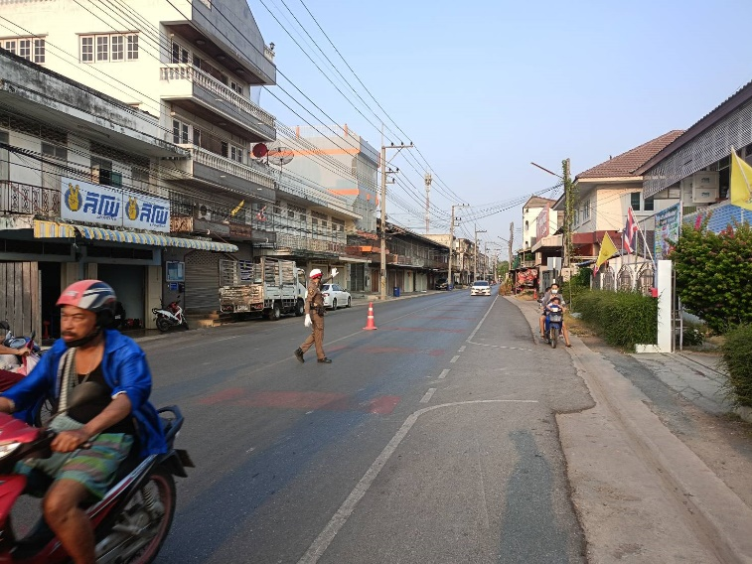
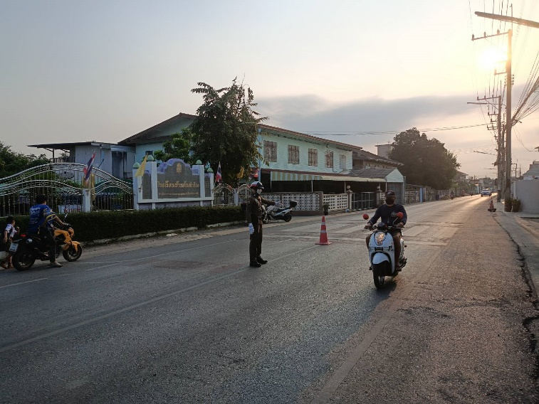

วันที่ 1-31 ธ.ค.66 สายตรวจจราจรอำนวยความสะดวกการจราจรหน้าโรงเรียนต้นสำโรงทุกวัน
ยกเว้นวันหยุดราชการ ในเวลาราชการ จันทร์ – ศุกร์ ตั้งแต่เวลา 06.45-08.00 น.

อำนวยความสะดวกการจราจรหน้าตลาดนัดโดม
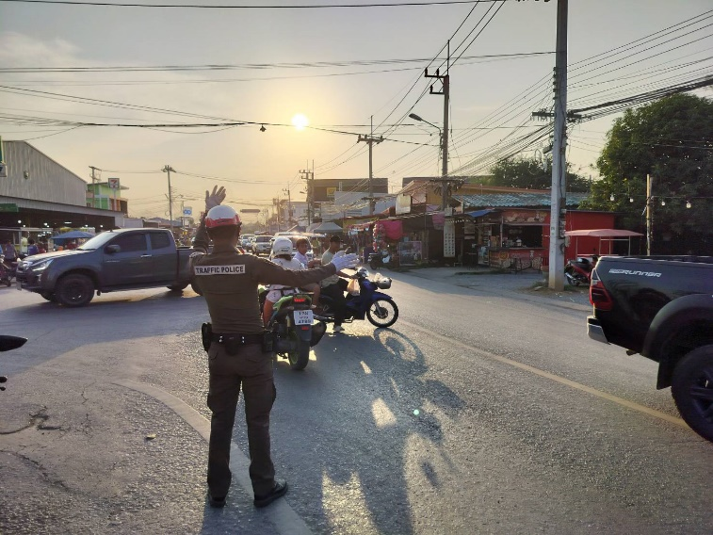
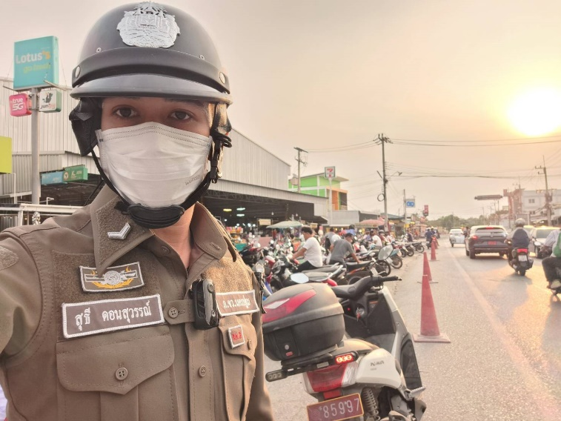

วันที่ 1-31 ธ.ค.66 สายตรวจจราจรอำนวยความสะดวกการจราจรหน้าตลาดนัดโดมสามควายเผือก
ทุกวันตั้งแต่เวลา 17.00 - 18.00 น.

อำนวยความสะดวกการจราจรถนนเพชรเกษมในช่วงวันหยุดสุดสัปดาห์วันหรือหยุดนักขัตฤกษ์
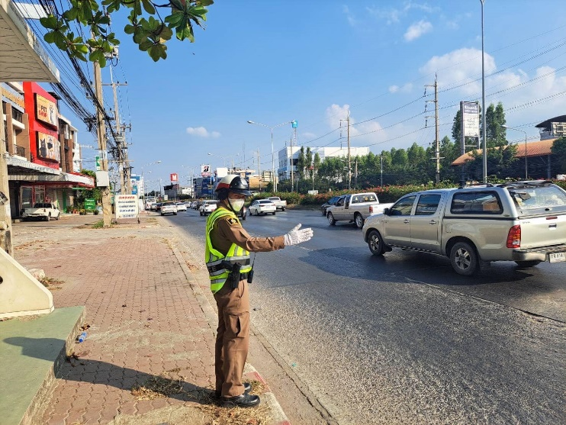
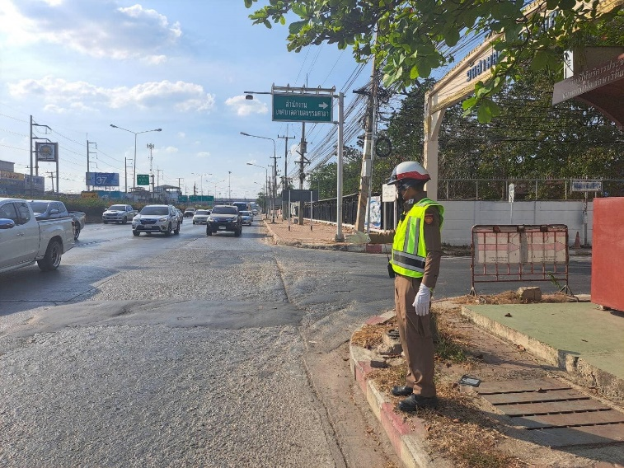

วันที่ 1-31 ธ.ค.66 สายตรวจจราจรอำนวยความสะดวกการจราจรถนนเพชรเกษมในช่วงวันหยุดสุดสัปดาห์หรือวันวันหยุดนักขัตฤกษ์วันอาทิตย์หรือวันหยุดนักขัตฤกษ์ตั้งแต่เวลา 15.00 - 18.00 น.

การตั้งจุดตรวจกวดขันวินัยจราจร

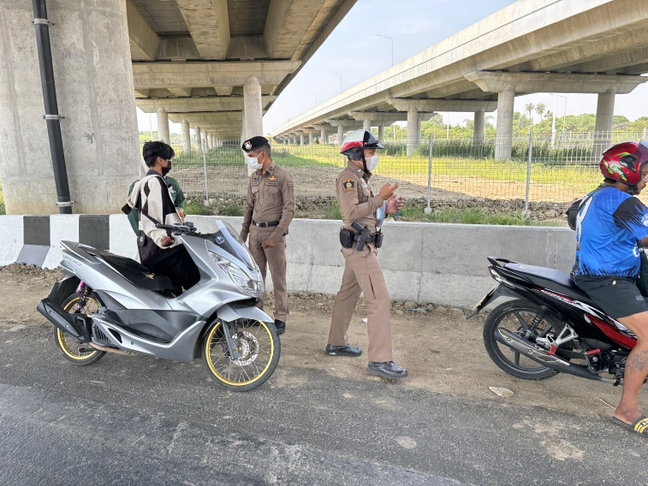
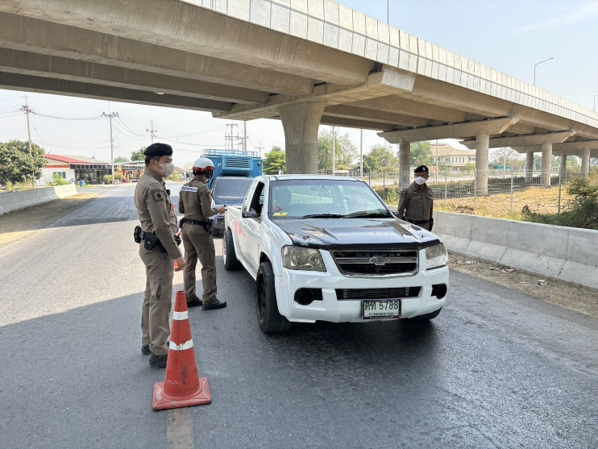

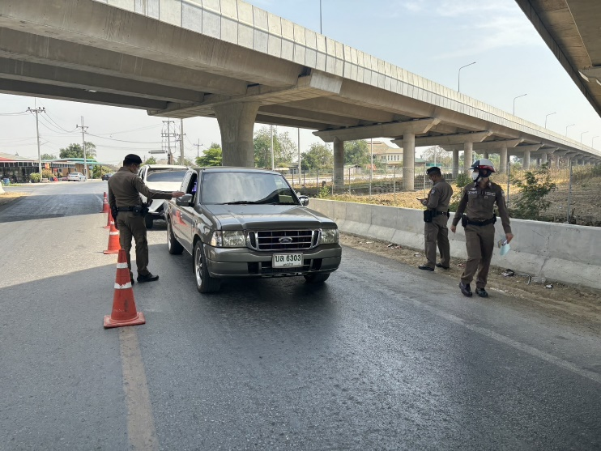
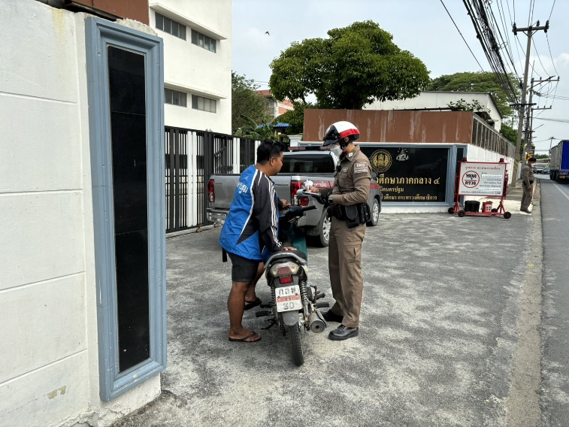

ตั้งแต่วันที่ 1-31 ธ.ค.66 พ.ต.ท.สมพร ศักโกระ สวป.สภ.สามควายเผือก พร้อมสายตรวจจราจร ได้ทำการตั้งจุดตรวจกวดขันวินัยจราจร เพื่อให้ประชาชนที่สัญจรบังคับการใช้กฎหมาย ในท้องถนนให้ถูกต้อง

การตรวจจุดเสี่ยง

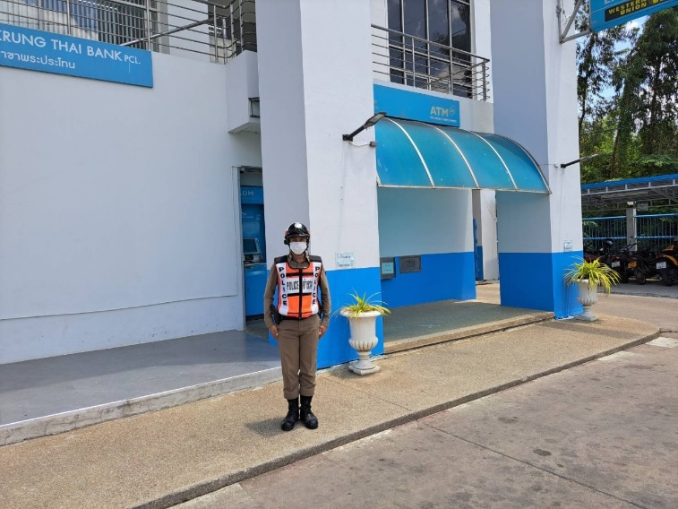
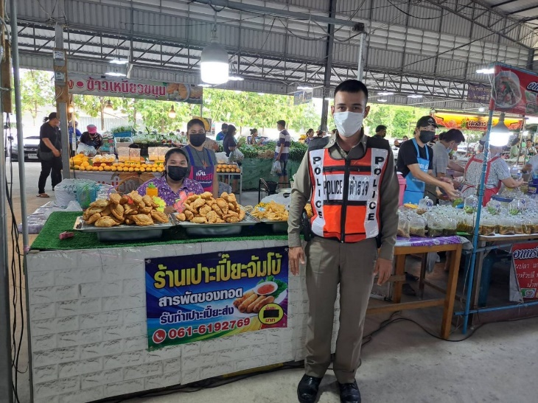

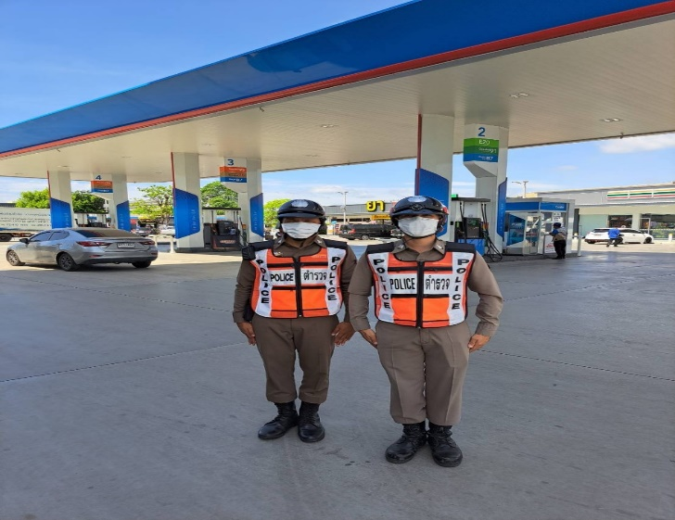
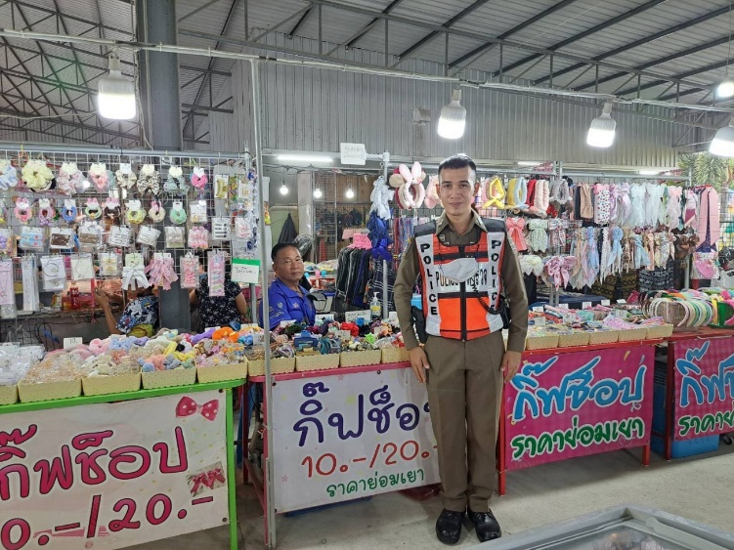

1-31 ธ.ค.66 ในช่วงเวลากลางวัน สายตรวจจราจรได้ทำการตรวจจุดเสี่ยง จุดล่อแหลม ในเขตพื้นที่ สภ.สามควายเผือกเพื่อเป็นการป้องกันเหตุในพื้นที่

ประชุมแก้ไขปัญหาอุบัติเหตุจราจร

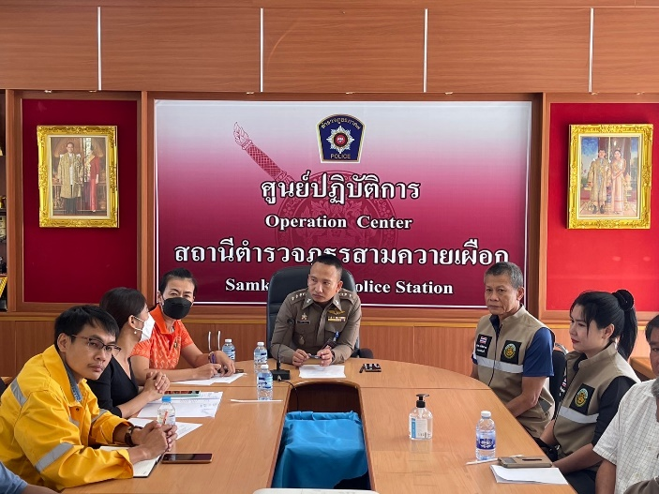
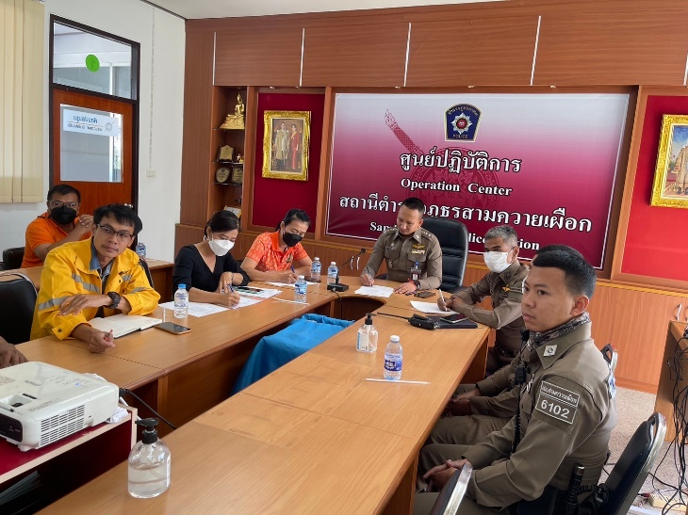

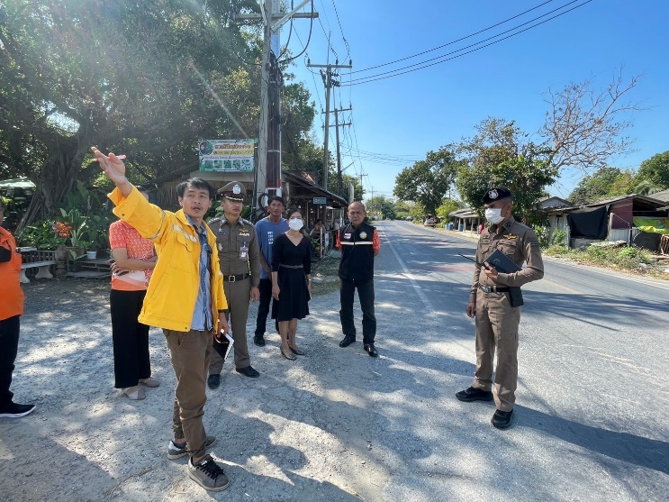
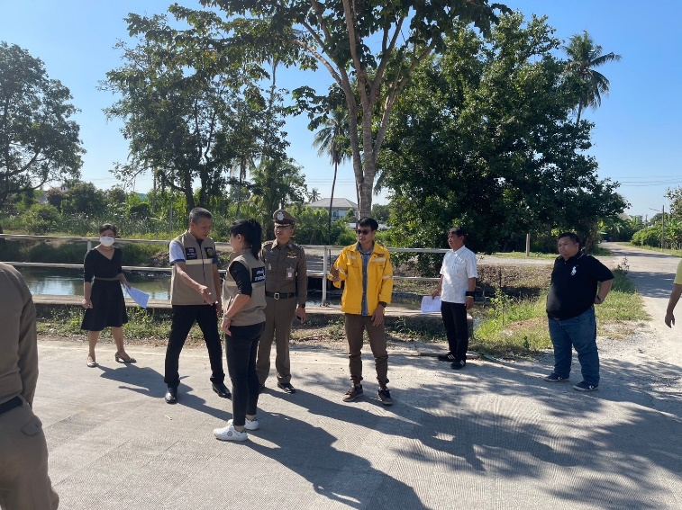

วันที่ 21 ธันวาคม 66 เวลา 09.00 น .พ.ต.อ.ยงลิต ศุภผล ผกก.สภ.สามควายเผือก พ.ต.ท.สมพร ศักโกระ
สวป.สภ.สามควายเผือกเจ้าหน้าที่สายตรวจจราจร พร้อมด้วยหัวหน้าฝ่ายต่างๆ ในการรับผิดชอบ ร่วมประชุมแก้ไขปัญหาการป้องกัน อุบัติเหตุการจราจร ดังนี้ 1.อุบัติเหตุการจรวจร บริเวณ แยกวัดทุ่งน้อย ม.5 ต.ทุ่งน้อย 2.อุบัติเหตุการจราจร บริเวณสี่แยกร้านตาหัด ม.4 ต.สามควายเผือก 3.การแก้ไขปัญหา โดนการติดตั้งป้ายชะลอความเร็ว สัญญาณไฟเตือน 4.หน่วยงานปกครองท้องถิ่น ให้มีการประชาชนสัมพันธ์ ประชาชนในพื้นที่การใช้รถใช้ถนน และการกวดขันวินัยจราจร 5.การร่วมกันลดความเสียง ทุกหน่วยงานเพื่อลดอุบัติเหตุจราจรและเตรียมความพร้อมช่วงเทศกาลปีใหม่ 2567 ในการลดอุบัติเหตุ 6.ลงพื้นที่สำรวจการเกิดอุบัติเหตุ และการติดตั้งป้านบริเวณจุดแยกวัดทุ่งน้อย และสี่แยกร้านตาหัด ณ ห้องประชุม สภ.สามควายเผือก

อบรมความรู้จราจรให้แก่เด็กนักเรียน

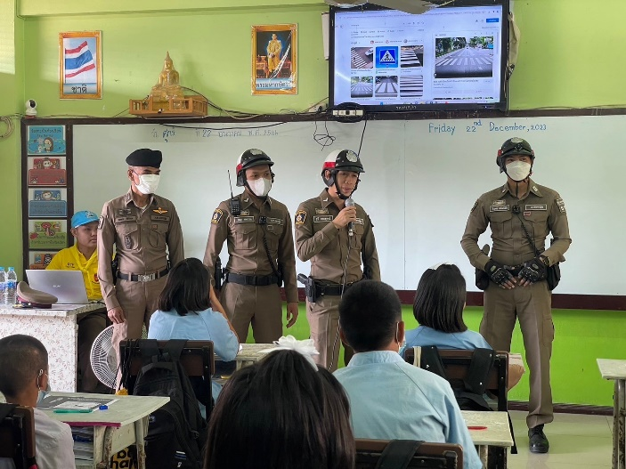
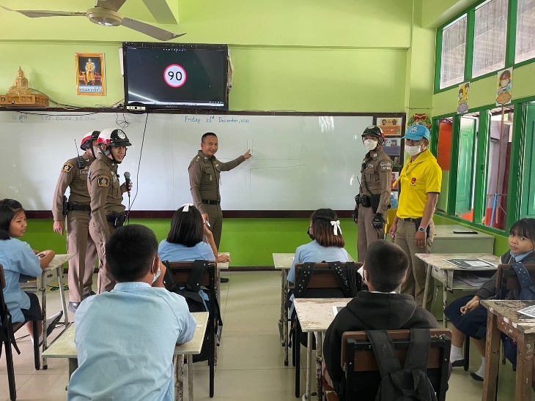

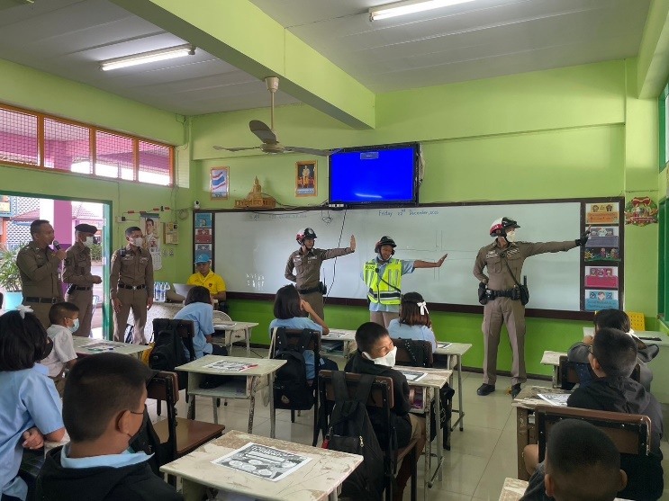
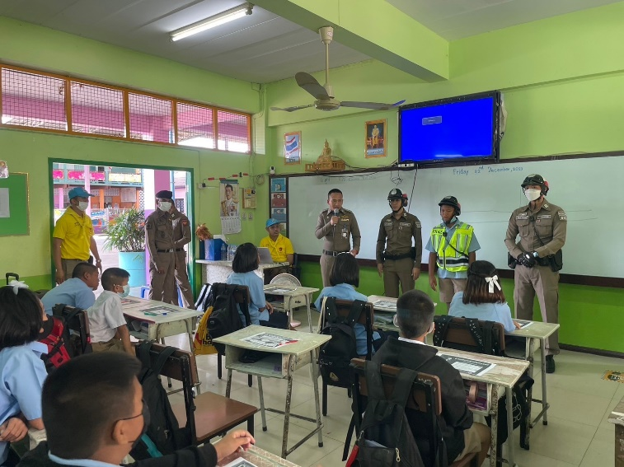

วันที่ 22 ธันวาคม 2566 เวลา 10.30น. พ.ต.อ.ยงลิต ศุภผล ผกก.สภ.สามควายเผือก พ.ต.ท.สมพร ศักโกระ สวป.ฯ หน.จร.สภ.สามควายเผิอก พร้อมสายตรวจจราจรจำนวน 3 นาย บรรยายให้ความรู้เรื่องความปลอดภัย
วินัยจราจร พฤติกรรมนักเรียน ให้กับ คุณครูและนักเรียน รร.รางมะเดื่อ ชั้นประถมศึกษาปีที่ 6 ประจำภาคเรียนที่ 2
ปีการศึกษา พ.ศ.2566 จำนวน 25 คน

อบรมความรู้จราจรให้แก่เด็กนักเรียน

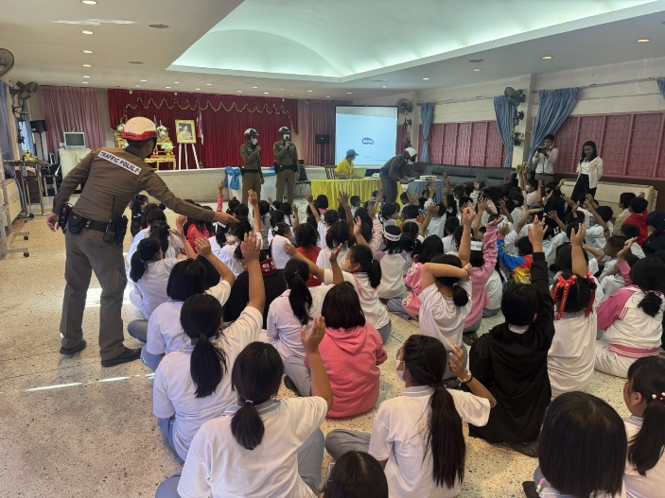
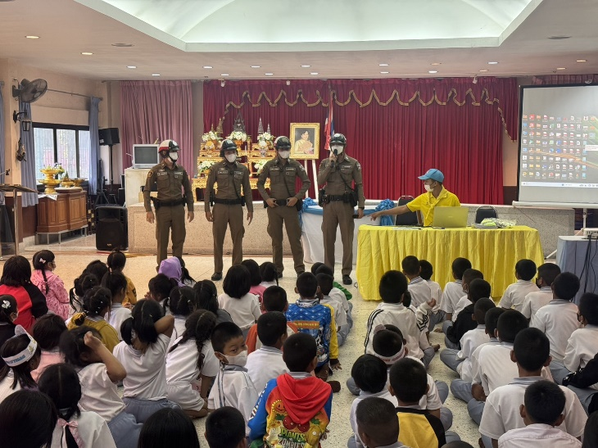

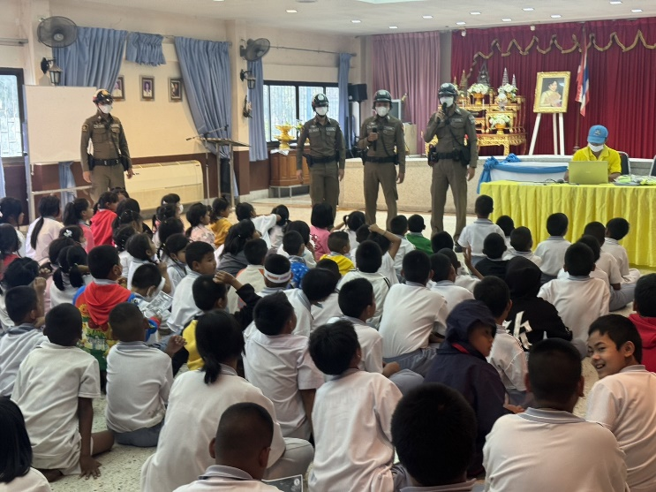

วันที่ 22 ธันวาคม 2566 เวลา 15.00น. พ.ต.ท.พลีเดช วงศ์หิรัญ สว.อก.สภ.สามควายเผือก พร้อมสายตรวจจราจรจำนวน 4 นายบรรยายให้ความรู้เรื่องความปลอดภัย วินัยจราจร พฤติกรรมนักเรียน ให้กับ คุณครูและนักเรียน รร.วัดพะเนียงแตก ต.มาบแค อ.เมือง จ.นครปฐม ชั้นประถมศึกษา ประจำภาคเรียนที่ 2 ปีการศึกษา พ.ศ.2566 จำนวน 100 คน

